# CnWizards专家部分功能测试报告

作者：SkyJacker (HeMiaoYu@gmail.com)

部门：CnPack开发组 专家组 测试员

类别：测试报告

版本：V0.1.5.0

创建：2006.09.06

修改：2007.01.14

### 修订记录

|  |  |  |  |  |
| --- | --- | --- | --- | --- |
| **版本号** | **修订日期** | **修订内容** | **修改人** | **提交给** |
| V1.0 | 2006-9-6 | 创建测试文档初稿 | SkyJacker |  |
| V1.1 | 2006-9-9 | 完成CnWizards 233/236  unstable版  “IDE 配置备份恢复工具”测试 | SkyJacker | LiuXiao  2006-9-10 |
| V1.2 | 2006-9-11 | LiuXiao进行格式调整并写入反馈内容 | LiuXiao |  |
| V1.2.1 | 2006-9-15 | 添加环境变量备份恢复问题说明。  （请见正文中对应项的蓝色字体） | SkyJacker | LiuXiao  2006-9-15 |
| V1.3 | 2006-9-15 | 接受文档说明 | LiuXiao |  |
| V1.4 | 2006-01-13 | 1、关于设计窗口上“组件选取工具”按钮无效的问题  2、在“其他建议”栏添加了一个小建议 | SkyJacker | LiuXiao |
| V1.5 | 2006-01-14 | LiuXiao写入初步反馈内容 | LiuXiao |  |

## **测试员信息：**

|  |  |
| --- | --- |
| 姓名 | SkyJacker |
| Email&MSN | HeMiaoYu@gmail.com |
| QQ | 6705517 |
| 测试环境 | 1、WinXPSP2+D6  2、Win2000 Advanced ServerSp4+D6(Update2)+D7 |
| 编程经验 | Delphi 1 年 |
| 地址 | 山东 |
| 近期活动 |  |
| 此次测试不足 | 大脑中总是认为错误会重现，以至于发现问题时急于重现，而忽略了对当前错误的信息记录。 |
| LiuXiao评价 | 优点：测试步骤充足，在无测试报告模板的情况下能主动写作测试文档，文档内容的质量也很高，值得鼓励和学习。另外在未明确要求测试的领域能根据细致的观察提出自己的建议，这种主动的精神正是我们团队所需要的。  缺点：拼写、格式等有部分错误和不一致的地方。 ;-) |

## 目 录

一、测试报告概要列表 4

二、IDE备份恢复工具详细测试过程记录 5

1、清除IDE打开文件历史记录 5

2、备份恢复对象库 5

3、备份恢复代码模板 6

4、IDE 编辑选项配置备份恢复 6

5、备份恢复菜单模板 9

三、其他建议 11

1、IDE专家界面按钮位置不统一 11

## 测试报告概要列表

测试环境：Windows 2000 Advanced Server SP6 + Delphi6 Update2+ CnWizards 233/236 unstable版。

|  |  |  |  |  |
| --- | --- | --- | --- | --- |
| **测试项** | **测试类型** | **发现问题** | **备注** | **测试日期** |
| 源代码比较 | 简单操作 | 无 |  | 2006-9-6 |
| 历史文件快照专家 | 简单操作 | 无 |  |  |
| IDE备份恢复工具 | 详细操作 | 有 | 详细请见正文描述 | 2006-9-9 |
| 1、清除IDE打开文件历史记录 |  | 专家总是保留最后一个清除历史的IDE类型前的选择钮(√号) | 问题可重现 |  |
| 2、备份恢复对象库 |  | 备份恢复“对象库”中的汉字名称的窗体对象出现过如下问题：  增加一个“测试汉字”对象后，还原之后对象库里出现了两个“测试汉字”窗体。 | 问题没能重现。  第一次添加“测试汉字”窗体到对象库，还原之后出现的问题。  没有抓图。  正文中的图是我的操作过程，但是问题没有重现。 |  |
| 3、备份还原代码模板 | 添加了3个代码模板 | 无 |  |  |
| 4、IDE环境备份恢复  (Enviroment Options和  Editor Options) | 三种设置方式：  原始IDE设置、  IDE设置全选、  IDE设置全不选 | Enviroment Options  中的User  Overrides  环境变量不在备份还原设置功能当中。  还原前，还原后环境变量User Overrides中的变量不变。 | 如果原本设计如此，需要在帮助文件中说明。  更精确的描述：  恢复后的环境变量=  备份时的环境变量+  备份后用户新添加的环境变量 | 2006-9-9  2006-09-15 |
| 5、备份恢复菜单模板 | 添加了一个  Main菜单和一个Pop菜单 | 无 |  |  |
| 其他建议：  关于IDE专家界面 |  |  | 详细请见正文描述 |  |
| 6、组建选取工具按钮的问题 | 开发中使用CnWizard |  | 详细请见正文描述 | 2007-1-13 |

## IDE备份恢复工具详细测试过程记录

### 清除IDE打开文件历史记录

清除历史记录时，为什么Dephi7前面的选择钮不能去除，难道系统总是保留最后一个清除的IDE类型？

反馈：程序设定是自动勾选的已安装的IDE，确实不会自动不勾。但可以在清除前，手工不勾选它以不清除此IDE的历史记录。至于清除后仍勾选，只是因为此IDE安装了的缘故而已。

操作过程：

* 选择Delphi6,Delphi7，点击“下一步”，提示清除成功。
* 但是Delhpi7前面的选择钮不能去除。

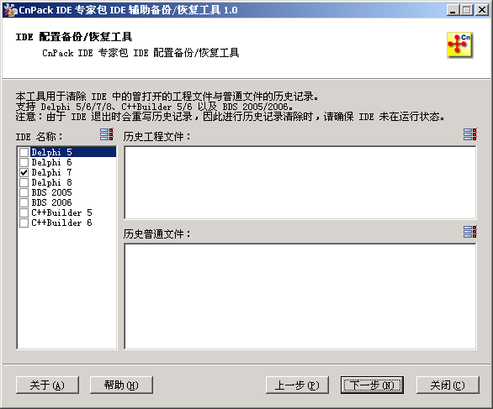

### 备份恢复对象库

增加一个“测试汉字”窗体到对象库后，还原之后对象库里出现了两个“测试汉字”。不能重现。

测试过程如下：

“添加一个汉字命名的窗体到对象库”—〉“备份IDE设置”—〉”删除添加的汉字对象库”—〉

“关闭IDE，并还原IDE备份”。

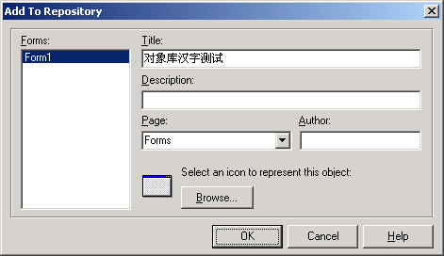

### 备份恢复代码模板

添加了3个代码模板，备份还原未发现问题。

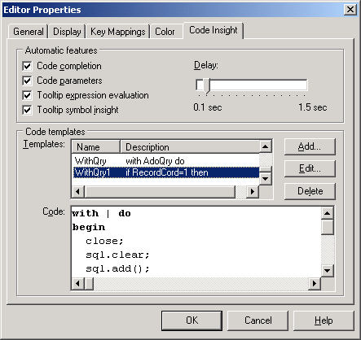

### IDE 编辑选项配置备份恢复

对IDE 编辑选项配置(Enviroment Options和Editor Options)进行三种方式的设置，并进行备份、还原操作的切换。

三种设置方式为：

* 原始IDE设置、
* IDE设置全选、
* IDE设置全不选。

**全选择配置**(单选钮选第一个，Tab占位为4，Palette中Additional调到Stardard之前)，

如下图所示：

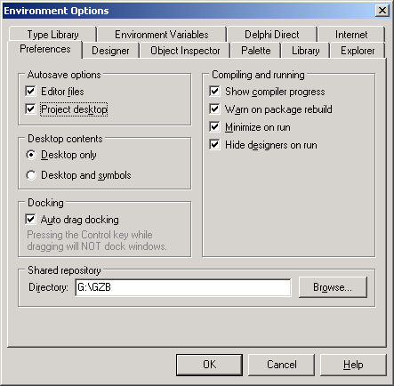

**全不选配置**(单选钮选最后一个，Tab占位为2)，如下图所示：

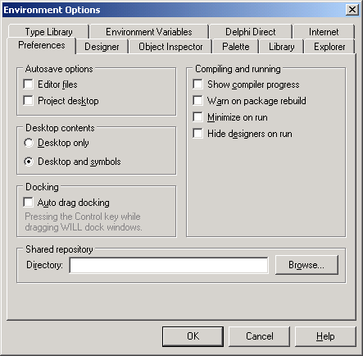

测试方式：用不同的配置方式还原设置，测试过程如下：

以下项指除了环境变量之外的。OK表示没有发现问题。

* 原始—〉恢复为全选择 OK
* 全不选—〉恢复为原始 OK
* 原始—〉恢复为全不选OK
* 全不选—〉恢复为全选择 OK
* 全选择—〉恢复为原始 OK

**环境变量不在备份还原设置功能当中。**

如图：还原前，还原后环境变量User Overrides中的变量不变。如果原本设计如此，需要在帮助文件中说明。

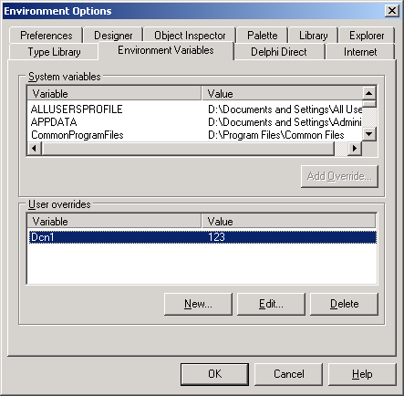

反馈：此功能在Delphi 7下经LiuXiao重新测试有效，能否写清楚步骤重新确认一下？LiuXiao的测试步骤：

* 新建一User overrides的Variable，赋值
* 退出IDE，备份
* 打开IDE，删除此环境变量
* 恢复

此时，能看见记录已恢复为原值。

回复：SkyJacker之前的描述不够完整。

更精确的描述：

恢复后的环境变量=备份时的环境变量+备份后用户新添加的环境变量。

测试环境：Win2KAServer+Delphi6 Up2+ CnWizards_0.8.1.236/241_Unstable

测试步骤：

* 新建一User overrides的Variable并赋值，比如First=1
* 点击IDE中的菜单“CnPack”—〉“IDE配置备份/恢复”，备份
* 再新建一User overrides的Variable并赋值，比如Second=2
* 退出IDE，恢复

结果：此时，User overrides中的环境变量有“First=1”和“Second=2”。

也就是说，恢复后的环境变量=备份时的环境变量+备份后用户新添加的环境变量。

“如果原本设计如此，需要在帮助文件中说明”是指，告诉用户恢复配置时，无须担心新添加的环境变量因为恢复了以前的备份而丢失。

反馈：确实是如此。精确来讲，恢复备份是把备份的内容覆盖已有的内容，但不会首先删除原有的内容，所以一些开放一点的设置如这个用户环境变量，在恢复的时候是把内容写入注册表的键内，但不会删除原有的键值，所以会出现“恢复后的环境变量=备份时的环境变量+备份后用户新添加的环境变量”的效果。这一点将在帮助文件中加以说明。

### 备份恢复菜单模板

添加了一个Main菜单和一个Pop菜单，备份恢复没有发现问题。

### 关于组件选取工具快捷按钮的问题

CnWizard Ver:0.8.1.252 Build 2006.10.01

环境XPsp2+ Delphi6+Up2

问题演示步骤：

1、将组件选取工具 拖到工具面板按钮

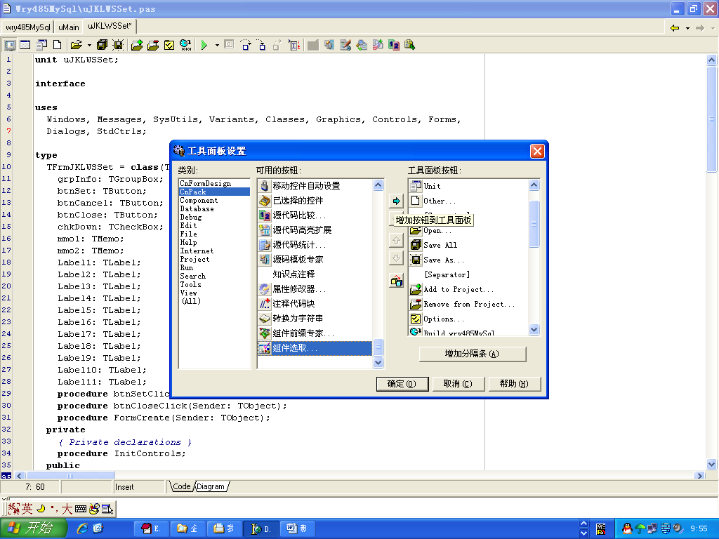

2、点击组件选取工具快捷按钮

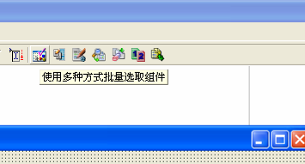

3、结果是按钮变灰，也没有弹出“组件选取”工具。

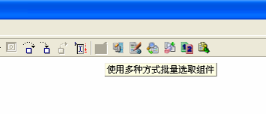

4、使用工具栏的“组件选取”工具运行正常。

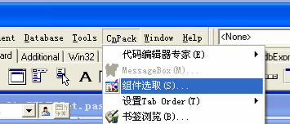

反馈：此问题存在，目前正在研究中。

## 其他建议

### IDE专家界面按钮位置不统一

比如有的模块关闭窗体是“退出”按钮，有的模块是“关闭”，有的模块是“取消”，而且“关于”，“帮助”按钮的位置也不统一。除了整体看起来别扭外，产生的直接影响就是，使用户产生了不必要的误操作。

本来以为每个窗体的右下脚都是“关闭”，但是事实并不是这样。如下四图所示，感觉有点乱：

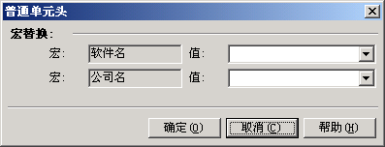

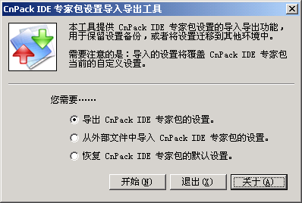

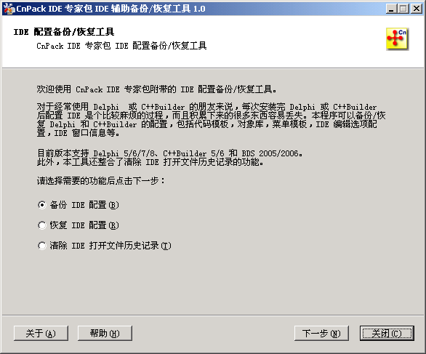

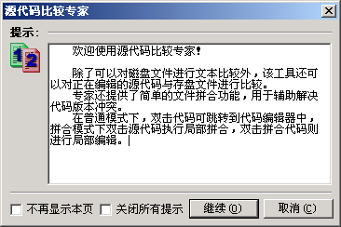

反馈：CnWizards的设置导入导出工具确实和IDE设置备份恢复工具不一致，原因是开发者习惯不同。现CnWizards的设置导入导出工具已修改成与IDE设置备份恢复工具一致了，如下图：

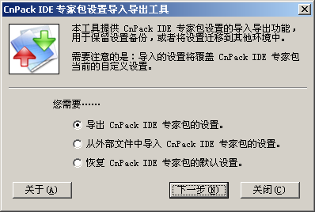

然后，专家所有的设置对话框的按钮都是靠右的“确定”“取消”“帮助”（无帮助时“确定”“取消”），但欢迎对话框因为只是个提示，不是设置等动作，所以其文字是“继续”“取消”，属于特殊情况，应该不存在不一致的问题。

### 关于使版本号可复制的建议

建议将关于菜单的版本号信息“Ver:…”改成其他控件(如TEdit)，便于测试者复制版本号。

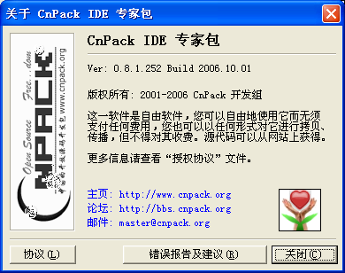

反馈：此建议合理，已于0.8.2.279及后续版本中实现。

（完）